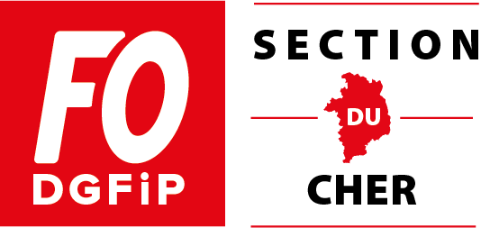
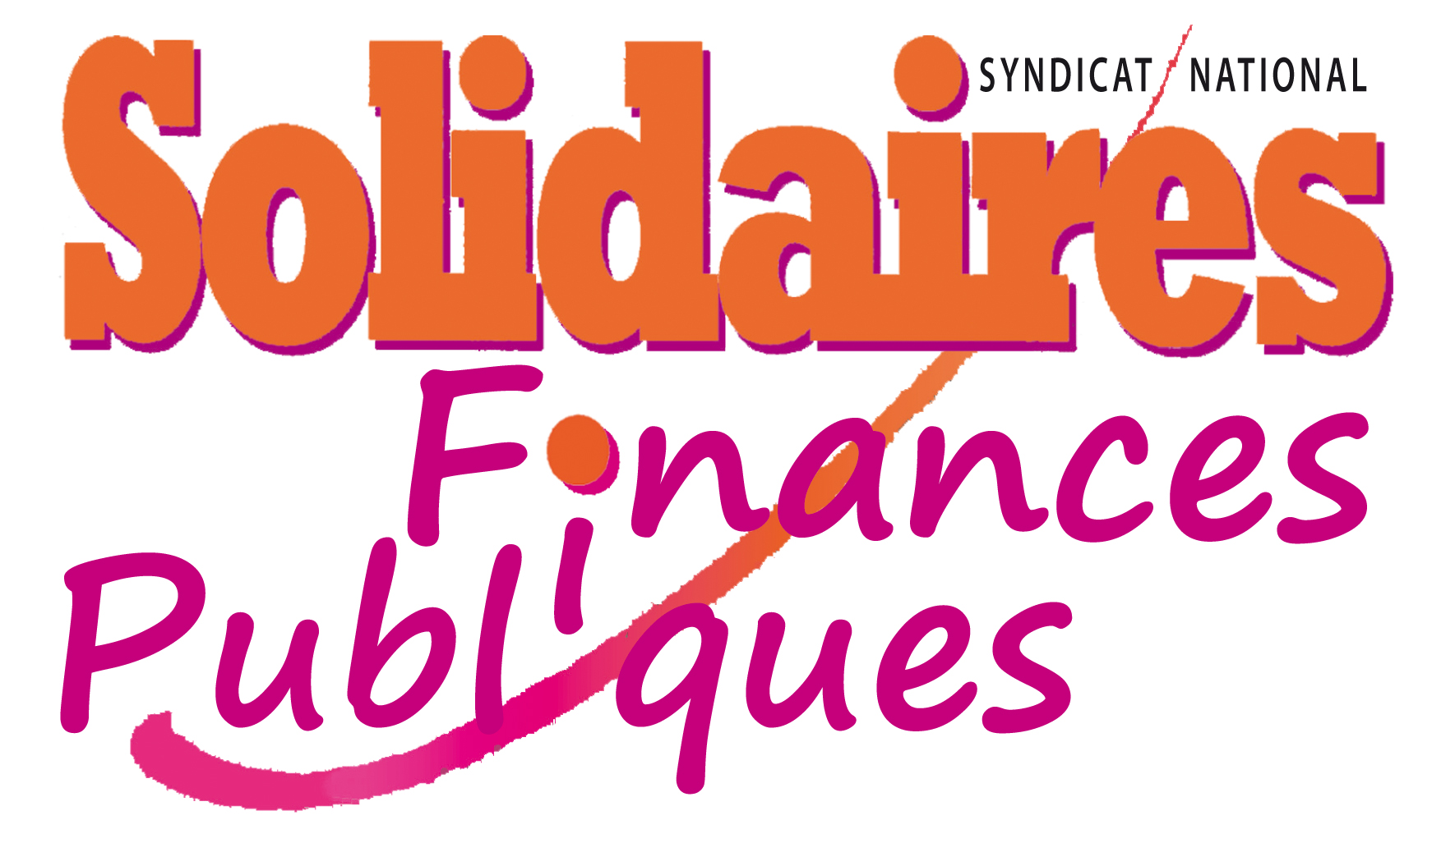


Sections du Cher

PETITION

DIALOGUE SOCIAL,

La DGFIP veut vous bâillonner !

Avec une participation très élevée de 93,22 % aux dernières élections professionnelles de 2014, les agents de la DDFIP du Cher ont montré leur attachement à la démocratie sociale et à la vie syndicale.
C’est tout aussi vrai au niveau national avec 86% de participation.

C'est pour nous une fierté, mais aussi une responsabilité dont nous sommes pleinement conscients.

Cette responsabilité nous amène principalement à intervenir à travers 3 grands axes :

- Etre en permanence à vos côtés afin de connaître au plus près vos besoins, vos problèmes et vos revendications,
- Préparer les différentes instances,
- Vous rendre compte de leur déroulé de façon exhaustive.

La direction générale veut de façon totalement unilatérale et brutale interdire à vos élus, tant au plan national que local, d'assumer leurs responsabilités définies ci-dessus.

Elle veut diviser par 2 les autorisations d'absence consacrée aux Comités Techniques et aux Commissions administratives paritaires. De plus, elle impose aux directions locales de dupliquer ce schéma, sans aménagement possible. Pour la DG nous devons choisir entre la préparation ou le compte rendu, mais pas les deux !!

Avec cette attaque frontale contre le dialogue social, dès demain, vos représentants seront dans d'énormes difficultés, voire dans l'impossibilité à défendre vos droits à mutation, à avancement, à recours contre l'évaluation, et plus généralement vos conditions de vie au travail et les missions.

Si demain, les organisations syndicales sont réduites au silence, c'est vous qui serez réduits au silence ! Car à travers vos représentants c'est bien vous, vos règles de gestion, vos droits et garanties que vise la direction générale !

Les sections syndicales des finances publiques du Cher, Solidaires, CGT et FO, attachées au respect de la démocratie, aux droits des élus du personnel, tout comme à la défense individuelle et collective des agents, condamnent sans appel le diktat de la DGFIP et exigent le retrait de ces régressions inacceptables.

VOTRE DROIT A ETRE DEFENDU N'EST PAS NEGOCIABLE

Ne les laissons pas faire !
Ne les laissez pas vous retirer vos moyens de défense !
Demain il sera trop tard !

Les sections syndicales Solidaires Finances Publiques 18, CGT Finances Publiques 18, FO Finances Publiques 18 vous appellent, dans l'unité la plus large, à signer la pétition pour exiger :
- Le maintien des droits existants pour le fonctionnement des CAP et des CT,
- et des moyens aux élu(e)s et représentant(e)s des personnels pour accomplir leur mandat et assurer la défense de vos droits.

Nom | Prénom | Service | Signature

